РЕПУБЛИКА СРПСКА
В Л А Д А
МИНИСТАРСТВО ЗА ЕКОНОМСКЕ ОДНОСЕ И РЕГИОНАЛНУ САРАДЊУ

Трг Републике Српске 1; Бања Лука; Телефон: 051/339-324; Факс: 051/339-647
www.vladars.net; E-mail: meoi@meoi.vladars.net

Број: 17.04- /15
Датум: 16.12.2015. године

ВЛАДА РЕПУБЛИКЕ СРПСКЕ

ПРЕДМЕТ: Информација о стању у области страних улагања у Републици Српској за 2015. годину

Поштовани,

Програмом рада Владе Републике Српске за децембар 2015. године планирано je разматрање Информације о стању у области страних улагања у Републику Српску за 2015. годину.

Сврха ове Информације јесте да се добије увид у статистичке податке о стању и кретањима страних улагања у Републици Српској, али и о трендовима у окружењу и шире, као и да се издвоје кључни фактори који утичу на прилив/одлив страних улагања у Републику Српску.

1. СТАТИСТИЧКИ ПОДАЦИ О СТРАНИМ УЛАГАЊИМА У РЕПУБЛИКУ СРПСКУ

  - Страна улагања у периоду 2006-2015. годинe

Подаци о директним страним улагањима у Републику Српску прате се посредством неколико инструмената, од којих је сваки различит по свом карактеру и календару објављивања. Подаци Централне банке БиХ односе се на токове и стање страних улагања у датом периоду и то у складу са методолошким стандардима и упутствима Међународног монетарног фонда (ММФ) и Организације за економску сарадњу и развој (OECD).
Подаци привредних судова и АПИФ-а заснивају се на формалној регистрацији страних предузећа и њиховог основног капитала код одговарајућих судова, при чему је процјена да они приказују нижи ниво од стварног износа улагања.

Према подацима Централне банке БиХ укупна страна улагања у Републику Српску до 30. јуна 2015. године су износила 4.226 милиона КМ без износа задржаних зарада за 2015. годину, с обзиром да се износ задржаних зарада исказује само на годишњем нивоу.

Графикон 1: Страна улагања у Републику Српску у периоду 2006–2015. (I-VI), у милионима КМ
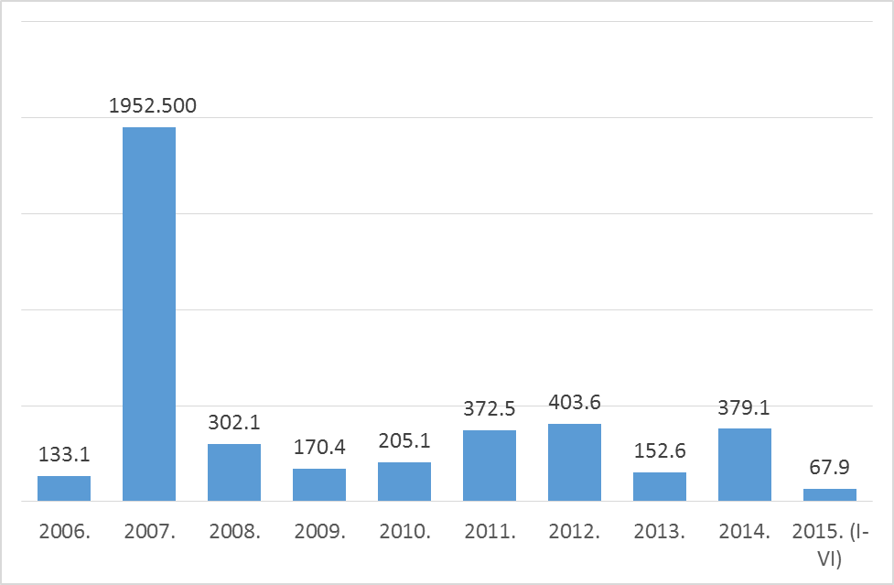
Извор: Министарство спољне трговине и економских односа БиХ и Централна банка БиХ

Иако је Република Српска у 2014. години остварила значајан пораст страних улагања у односу на 2013. годину, због усложњавања ситуације на глобалном политичко-економском плану подаци за првих шест мјесеци 2015. године показују да Република Српска у 2015. години неће успјети да оствари обим страних улагања који је остварила у 2014. години.

Табела 1: Токови директних страних улагања по компонентама за период од 1.1.2015. – 30.6.2015. године
ГОДИНА | Власнички удио | Задржане зараде | Власнички удио и задржане зараде | Остали капитал |  |  | УКУПНО ДСУ У РС
 |  |  |  | Задуживања | Остало | Укупно остали капитал | УКУПНО ДСУ У РС
Q1 - Q2 2015. | 7.6 | N/A | 7.6 | 68.0 | -7.8 | 60.2 | 67.9
"N/A" - износ задржаних зарада се прикупља само на годишњем нивоу
Извор: Централна банка БиХ

Уколико анализирамо секторску структуру страних улагања у Републику Српску за првих шест мјесеци 2015. године, можемо констатовати да су највећа улагања остварена у сљедећим секторима: производња кокса и рафинираних нафтних производа (18,5 милиона КМ); производња базних метала (13,1 милион КМ); трговина на велико, осим трговине моторним возилима и мотоциклима (12,1 милион КМ); производња и снабдијевање електричном енергијом, плином, паром и климатизација (9,7 милиона КМ), телекомуникације (0,8 милиона КМ), производња готових металних производа, осим машина и опреме (0,4 милиона КМ).

Табела 2: Токови директних страних улагања за период од 1.1.2015. 30.6.2015. године
(по NACE 2 класификацији дјелатности) у милионима КМ
ШИФРА | ДЈЕЛАТНОСТ | ЈАНУАР - ЈУНИ 2015.
16 | Прерада дрва и производа од дрва и плута, осим намјештаја; производња предмета од сламе и плетарских материјала | -0.2
19 | Производња кокса и рафинираних нафтних производа | 18.5
24 | Производња базних метала | 13.1
25 | Производња готових металних производа, осим машина и опреме | 0.4
35 | Производња и снабдијевање електричном енергијом, плином, паром и климатизација | 9.7
46 | Трговина на велико, осим трговине моторним возилима и мотоциклима | 12.1
47 | Трговина на мало, осим трговине моторним возилима и мотоциклима | -1.7
55 | Смјештај | 0.1
61 | Телекомуникације | 0.8
64 | Финансијске услужне дјелатности, осим осигурања и пензијских фондова | -19.7
 | Нераспоређено | 34.7
 | ТОКОВИ ДСУ - РЕПУБЛИКА СРПСКА | 67.9
Извор: Централна банка БиХ
Највећа улагања, посматрано по земљи страног улагача остварили су: Србија (20,4 милиона КМ); Аустрија (19,6 милиона КМ); Русија (15,5 милиона КМ); Италија (11,9 милиона КМ) Словенија (9,8 милиона КМ), Велика Британија (1,7 милиона КМ) и Њемачка (0,1 милион КМ).

Табела 3 : Токови директних страних улагања по земљи страног улагача за период од 1.1.2015. до 30.6.2015. године ( у милионима КМ)
 | ЗЕМЉА | ЈАНУАР - ЈУНИ 2015.
 | Аустрија | 19.6
 | Холандија | -11.6
 | Хрватска | -1.4
 | Италија | 11.9
 | Њемачка | 0.1
 | Русија | 15.5
 | Словенија | 9.8
 | Србија | 20.4
 | Велика Британија | 1.7
 | Остале земље | 1.7
 | ТОКОВИ ДСУ - РЕПУБЛИКА СРПСКА | 67.9
Извор Централна банка БиХ

Према подацима АПИФ-а у Републици Српској је од 1.1.2015. до 30.11.2015. године регистовано 169 нових привредних друштава са елементом страног улагања. У истом периоду прошле године регистровано је 131 привредно друштво.

- ГЛОБАЛНИ И РЕГИОНАЛНИ ТРЕНДОВИ

Праћење глобалних и регионалних трендова у кретању страних улагања је веома важно, јер се на основу тих кретања може сагледати тражња на глобалном и регионалном плану, а у складу са тим и конципирати понуда конкурентних потенцијала, како би се остварио већи прилив страних улагања у Републику Српску.

Праћење и анализирање позиције Босне и Херцеговине, а у оквиру ње и Републике Српске у међународним извјештајима као што су: Лакоћа пословања, Глобални индекс конкурентности и многи други, омогућавају нам да анализирамо и упоређујемо нашу позицију са другим земљама, сагледамо у којим сегментима су друге земље конкурентније од нас и на основу тога формулишемо неопходне кораке у циљу повећања конкурентности Републике Српске.

На основу UNCTAD-овог Извјештаја о инвестицијама у свијету, уочљиво је да је у 2014. години дошло до великог пада обима страних улагања на глобалном плану у износу од 16% у односу на 2013. годину. Развијене земље су забиљежиле пад од 28%, а земље у транзицији пад од 48,3%. До овако великог пада страних улагања у свијету је дошло због осјетљивости свјетске економије, политичких несигурности и геополитичких ризика.
Табела 4: Страна улагања у региону и земљама у транзицији (у милионима УС$)
Земља | Износ улагања у 2012.  години | Износ улагања у 2013.  години | Износ улагања у 2014.  години
Босна и Херцеговина | 351 | 283 | 564
Србија | 1.299 | 2.053 | 1.996
Македонија | 143 | 335 | 348
Црна Гора | 620 | 447 | 497
Албанија | 855 | 1.266 | 1.093
Југоисточна Европа | 3.562 | 4.740 | 4.698
Хрватска (ЕУ) | 1451 | 955 | 3.451
Заједница независних држава | 80.662 | 93.901 | 42.137
Земље у транзицији | 85.135 | 99.590 | 48.114
Извор: UNCTAD, World Investment Report 2015.

Анализа секторске динамике тражње са аспекта страних улагања је од великог значаја јер омогућава формирање понуде у секторима у којима Република Српска има компаративне предности.

Графикон 2: Сектори са највећом динамиком тражње са аспекта страних улагања у свијету по броју пројеката
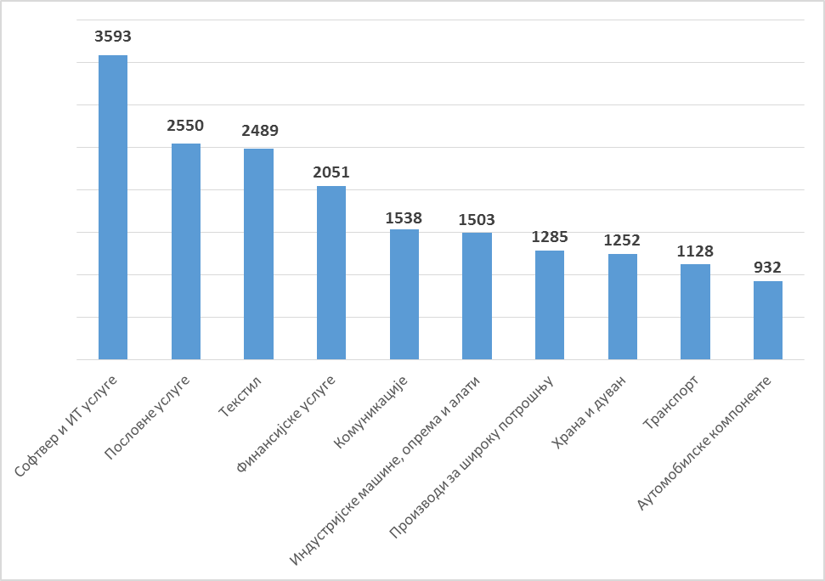Извор: fDI Markets 2015.
Повећање запослености представља један од стратешких циљева Економске политике за 2015. годину.

У наредном графикону су приказана страна улагања у свијету према стварању радних мјеста по секторима:

Графикон 3: Страна улагања у свијету према стварању радних мјеста по секторима
Извор: fDI Markets, 2015

С обзиром да Република Српска нема довољно акумулације за повећање инвестиција, којима би остварила значајан и стабилан привредни развој неопходно је анализирати и секторе са највећим капиталним улагањима, када се ради о страним улагањима.

У наредном графикону су приказани су сектори са највећим капиталним улагањима

Графикон 4: Сектори са највећим капиталним улагањима (у милионима УС$)
Извор: fDI Markets, 2015.

Иако је већина међународних институција очекивала пораст страних улагања у 2015. години, због повећања ризика узрокованих компликованом ситуацијом на међународно-политичкој сцени у другом кварталу 2015. године дошло је до пада обима страних улагања у свијету.

Ова кретања су представљена у сљедећем графикону:

Графикон 5: Глобални токови страних улагања од 1. квартала (Q) 2013. до 2. квартала 2015. године ( у милијардама $)

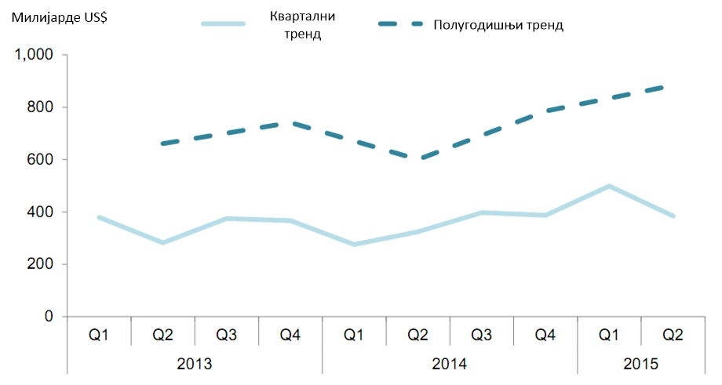
Извор: FDI in figures, OECD, октобар 2015.

С обзиром на дешавања на глобалном плану за очекивати је да ће неповјерење и опрез страних инвеститора расти, што ће имати за посљедицу даљи пад стрaних улагања у свијету.

3. ПРЕГЛЕД ПРОБЛЕМА КОЈЕ СТРАНИ ИНВЕСТИТОРИ ИСТИЧУ ПРИЛИКОМ ПОСЛОВАЊА
У РЕПУБЛИЦИ СРПСКОЈ

Сагледавање проблема са којима се срећу страни инвеститори приликом пословања у Републици Српској врше се из два извора и то путем Програма постинвестиционе подршке инвеститорима и путем Савјета за стране инвеститоре Републике Српске.

У току 2015. године у оквиру Програма постинвестиционе подршке инвеститорима посјећено је 19 компанија из 11 градова и општина и одржане су двије сједнице Савјета за стране инвеститоре Републике Српске.

Међу проблемима са којима се најчешће суочавају страни инвеститори наводи се сљедеће: проблем недостатка квалификоване радне снаге, проблеми са слабим напајањем електричне енергије, проблем неријешених имовинско-правних односа, административне препреке, проблеми добијања подстицаја, различита тумачења и недосљедна примјена прописа.

Издвојићемо неколико проблема које су инвеститори навели (уз напомену да исти имају намјеру да укажу искључиво ставове привредника, а не овог Министарства, како би се кроз дијалог могло образложити постојеће рјешење или евентуално анализирати потреба измјене појединих прописа или мјера):

- Недостатак квалификоване радне снаге у бројним областима (прерада дрвета, металска индустрија, прехрамбена и текстилна индустрија);
- Проблеми са доступним кадровима у металској индустрији, формално су образовани за одређена занимања, а у пракси је потребно још доста рада са њима прије него што и стварно буду способни за самостално обављање радних задатака (3 године рада након стицања дипломе инжењера да би се оспособили за рад, а за раднике од 6-18 мјесеци након завршетка заната);
- Репрограм пореских дуговања неким фирмама што ствара нелојалну конкуренцију према редовним платишама;
- Високе царинске стопе, привредници сматрају да би производи са већим степеном финализације требали имати мању царинску стопу тј. да се царинске стопе ускладе са степеном финализације;
- Привредници сматрају да би требало поједноставити процедуре приликом извршавања финансијских обавеза према држави, превише је обавеза на пореском обвезнику што се тиче прикупљања и припреме документације;
- Сматра се да би инспекцијски органи требали да раде и превентивно, а не само репресивно;
- Наведен је проблем банкарских гаранција за добро извршење посла, сматра се да их треба укинути на свим нивоима, посебно код тендера и коришћења подстицаја за запошљавање радника. Гаранција за добро извршење посла треба да буде мјеница;
- Споменут је и проблематичан курс марке, посебно за извозно орјентисана привредна друштва;
- За неке дрвопрерађиваче проблем представља набавка сировине, немају довољне количине дрвета потребног за производни процес;
- Неки узгајивачи стоке су незадовољни како је организовано издавање ушних маркица за обиљежавање телади и крава, сматрају да им много времена одузима обавеза да иду и у Агенцију за обиљежавање животиња, и у Ветеринарску службу Републике Српске и Министарство пољопривреде, шумарства и водопривреде;
- Проблем неискориштености запуштеног земљишта за производњу хране за потребе фарми, сада су доступне само ситне парцеле у које не могу улазити са крупном механизацијом, што им утиче на продуктивност и исплативост;
- Неоправдано дугачак период чекања на издавање одређених дозвола;
- Чести нестанци електричне енергије проузрокују велике штете на машинама у производњи;
- Проблеми са наплатом, инспекција им налаже да плате ПДВ за робу коју нису наплатили од купца;
- Процедура царињења робе дуго траје у појединим случајевима (Шамац), па се дешава да им камиони на прелазима чекају и по 4 дана (примјер добијања резултата анализе на ГМ соју);
- Неријешени имовинско-правни односи и дугачко вријеме трајања њиховог рјешавања;
- Извозно орјентисана предузећа сматрају да требају бити стимулисана кроз подстицаје;
- Исказана је потреба за подршком за излазак на ино-тржишта (едукативна, савјетодавна, логистичка и друга)
- Предузетници имају проблем обављања спољнотровиснке дјелатности.

3.1. Прoгрaм пoстинвeстициoнe пoдршкe инвeститoримa за 2015.годину

Министарство за економске односе и регионалну сарадњу уз помоћ Међународне финансијске корпорације започело је Програм постинвестиционе подршке инвеститорима (тзв. аftercare) с циљем мотивације постојећих инвеститора у Републици Српској на реинвестирање, као и побољшање веза са локалном привредом.

Програм подразумијева институционалну сарадњу ентитетског и локалног нивоа, те је формирана сарадничка мрежа за рад и постинвестициону подршку инвеститорима коју чине представници Министарства за економске односе и регионалну сарадњу и именовани координатори из 10 изабраних општина из 2013. године (Шипово, Шамац, Нови Град, Источно Ново Сарајево, Зворник, Челинац, Брод, Дервента, Фоча, Билећа) и 5 општина које су се у Програм укључиле у току 2014. године (Лакташи, Мркоњић Град, Модрича, Прњавор, Котор Варош). У току 2015. године у Програм су се укључили и градови Бања Лука, Бијељина и Приједор.

У циљу успостављања и јачања сарадничке мреже одржано је неколико тематских обука у вези са припремом инвестиционих информација, инвестиционог пројекта као и сервисирања инвеститора (aftercare).

У периоду мај-октобар 2015. године, заједнички тимови (састављени од представника Министарства за економске односе и регионалну сарадњу и именованих градских и општинских координатора за подршку инвеститорима), посјетили су 19 компанија из 11 градова и општина (Котор Варош, Дервента, Бања Лука, Приједор, Нови Град, Зворник, Лакташи, Модрича, Шамац, Брод, Мркоњић Град). Све пoсjeћeнe кoмпaниje су из производне дjeлaтнoсти.

Ових 19 кoмпaниja је до сада укупно инвестирало преко 86 милиона КM и запослило 3.213 радника. Од пoсjeћeних кoмпaниja у 2015. години, 6 кoмпaниja или 31,6% je oдгoвoрилo дa планирају рeинвeстициje у наредном трогодишњем периоду. Планиране рeинвeстициje су у вриjeднoсти од приближно 13 милиона КM.

У току aftercare посјета у 2015. години посјећено је по пет компанијa из области металног сектора и пољопривреде и производње хране, четири из текстилне и кожне индустрије, двије из електроиндустрије, те по једна из дрвног сектора, производње бетонских производа и производње пет амбалаже. Осим домаћих инвеститора, инвеститори у овим компанијама су и из Норвешке, Словеније, Италије, Њемачке, Холандије, Аустрије и Македоније.
Табела 5: Преглед посјећених привредних друштава у програму постинвестиционе подршке за 2015. годину
Град / Општина | Назив компаније | Држава оснивача | Сектор | Досадашња инвестиције у милионима КМ | Број запослених | Планиране инвестиције у милионима КМ
Котор Варош | МАДАМ | БиХ | Текстилна индустрија и  производња обуће | 1 | 25
Дервента | САНИНО | СЛОВЕНИЈА | Текстилна индустрија и  производња обуће |  | 1.000
Дервента | МРЕЖА НЕТВОРК | АУСТРИЈА | Електроиндустрија | 2 | 108 | 2,5
Бања Лука | ЕЛАС МЕТАЛЕКСПЕРТ | БиХ | Метални сектор | 5 | 130 | 3,5
Бања Лука | БЕМА | СЛОВЕНИЈА | Текстилна индустрија и  производња обуће | 15 | 1.300
Приједор | АРИФАГИЋ ИНВЕСТМЕНТ | НОРВЕШКА | Пољопривреда и  производња хране | 14 | 30
Приједор | НОРБОС | НОРВЕШКА | Метални сектор | 1,4 | 18
Нови Град | ДЕПАЛ | БиХ | Дрвни сектор | 2 | 30 | 1
Зворник | МЕТРОПОЛИС | БиХ | Пољопривреда и  производња хране | 0,5 | 14 | 0,2
Зворник | СТУДЕН ПРОМ | БиХ | Пољопривреда и  производња хране | 12 | 300
Лакташи | БЕПРО | БиХ | Израда бетонских  производа | 10 | 79
Лакташи | ХЕНДИ ПЕТ | ХОЛАНДИЈА | Производња пет  амбалаже | 2 | 18 | 3
Модрича | ФАМ-ЈМ | БиХ | Метални сектор | 5 | 10 | 3
Модрича | КРУШИК | БиХ | Пољопривреда и  производња хране | 10 | 14
Шамац | Е-МЕТАЛ | БиХ | Електроиндустрија | 0,8 | 19
Шамац | ММБ ИНЕКС | БиХ | Пољопривреда и  производња хране | 4 | 20
Брод | КРАМПИЦ | ЊЕМАЧКА | Метални сектор | 1 | 8
Мркоњић Град | АЛФЕМА | ИТАЛИЈА | Метални сектор | 1 | 10
Мркоњић Град | МАК МЛАДОСТ | МАКЕДОНИЈА | Текстилна индустрија и  производња обуће | 0,16 | 80

4. РЕАЛИЗАЦИЈА АКТИВНОСТИ МИНИСТАРСТВА У ПРИВЛАЧЕЊУ СТРАНИХ УЛАГАЊА ТОКОМ 2015. ГОДИНЕ

Проширен je Програм постинвестиционе подршке инвеститорима на укупно 18 локалних заједница с циљем мотивације постојећих инвеститора на реинвестирање и проширење пословања у Републици Српској, као и побољшања веза са локалном привредом. У 2015. години Програму постинвестиционе подршке инвеститорима прикључила су се три града: Бања, Лука, Бијељина и Приједор.

Јачању капацитета локалних заједница за подршку страним инвеститорима прије, у току и послије извршене инвестиције, а такође и за промоцију инвестиционих потенцијала је посвећена посебна пажња у 2015. години. Управо због тога је у марту 2015. године Министарство за економске односе и регионалну сарадњу заједно са Министарством управе и локалне самоуправе и Привредном комором организовало међународну конференцију под називом „Конкурентност јединица локалне самоуправе – како до инвестиција?“.

Регионални пројекат Цертификације општина са позитивним пословним окружењем (BFC SEE) је проширен, тако да се у различитим фазама цертификације налази 14 општина и градова.

У складу са Стратегијом регулаторне реформе 2012-2015. године спроводe се активности на јачању примјене методологије процјене утицаја прописа, а са циљем израде квалитетнијих прописа. У 2015. години пуна процјена утицаја прописа је урађена на Закон о стечају и дато је 84 мишљења (кратке процјене утицаја прописа).

Кроз Регистар одобрења у привреди јавно-приватни дијалог се одвија на дневној основи, само у току 2015. године одговорено је на око 35 питања пословне заједнице.

Током 2015. године одржано је низ састанака са заинтересованим страним инвеститорима и пружена подршка у прикупљању свих неопходних информација.

Организовано је више промотивних догађаја самостално или у сарадњи са представништвима Републике Српске у иностранству, унапријеђен је и редовно ажуриран веб портал www.investsrpska.net, те припремљено низ промотивних материјала са циљем промоције домаће привреде и инвестиционих потенцијала Републике Српске.

Инвестициони потенцијали и могућности улагања у Републику Српску представљени су током посјета више страних делегација: нпр. руске делегације из Санкт Петербурга од 24-26. септембра 2015. године, делегације њемачке покрајине Рајнард Фалц, француске покрајине Вал Дуаз, итд. У сарадњи са привредним представништвима Републике Српске организовано је више пословних форума: Пословни форум ,,Дан привреде Републике Српске“ је одржан у Штутгарту 5.11.2015. године на коме су презентовани и промовисани привредни потенцијали Републике Српске, као и повезивање привреда и привредника Републике Српске и њемачке покрајине Баден Виртемберг. У периоду од 22-23.06.2105. године организована је радна посјета делегације Републике Српске и промоција привредних и инвестиционих потенцијала Републике Српске у Бечу, те 22. октобра 2015. године у Грацу.

2015. године, након низа консултација са ресорним министарствима, јединицама локалне самоуправе, Привредном комором и Савјетом за стране инвеститоре финализован је нацрт Стратегије о подстицању страних улагања у Републику Српску од 2015. до 2020. године са пратећим акционим планом. Влада Републике Српске је наведни документ усвојила на 50. сједници одржаној 27. 11. 2015. године. Документ је прослијеђен у редовну скупштинску процедуру.

Предлажемо да Влада Републике Српске усвоји Информацију о стању у области страних улагања у Републици Српској за 2015. годину и у том смислу прилажемо приједлог Закључка.

С поштовањем,

М И Н И С Т А Р

Златан Клокић

На основу члана 43. став 7. Закона о Влади Републике Српске („Службени гласник Републике Српске“, бр.118/08), разматрајући Информацију о стању у области страних улагања у Републици Српској за 2015. годину, Влада Републике Српске на __сједници, одржаној _.12.2015. године, д о н о с и

З А К Љ У Ч А К

- Влада Републике Српске се упознала са Информацијом о стању у области страних улагања у Републици Српској у 2015. години и исту прихвата.

- Задужују се министарства да анализирају налазе из постинвестиционих посјета садржане у Информацији из тачке 1. Закључка, те предузму активности на рјешавању проблема за које постоји оправданост.

- Закључак ступа на снагу даном доношења.

Број: ПРЕДСЈЕДНИЦА ВЛАДЕ

Датум: ________ године Жељка Цвијановић

